廊坊市直属机关第一幼儿园
报名系统操作说明

- 报名系统操作概述
（一）注册
1.请在系统开放时间，使用电脑通过网址登录，点击立即注册。
2.请输入手机号、身份证号、姓名和密码，填写完成点击提交（用户名为手机号码），完成注册。
（二）填写幼儿报名信息
1.进入登陆界面，输入已经注册的用户名或手机号码、密码，点击用户登录。
2.填写幼儿报名信息
（1）点击添加
（2）进入幼儿信息填报界面，根据提示填写相关信息，一个账号只能填报1名幼儿。
（3）填写完成后点击保存，显示保存完成，点击确定。
（4）点击上传幼儿材料，将幼儿入园材料（幼儿出生医学证明、户口簿和幼儿预防接种手册扫描成pdf文件）上传至系统。上传完成后点击关闭，报名结束（页面将显示报名幼儿信息）。
（5）退出
点击右上方三角形，弹窗中点击退出，退出报名页面。
（三）其他
1.编辑
点击报名列表下编辑按钮，可以对已录入的幼儿信息进行修改。
2.删除
点击报名列表下删除按钮，将已经录入的幼儿信息删除。
3.幼儿园反馈附件
点击幼儿园反馈附件下的链接，下载幼儿报名初审结果。

二、报名系统操作详细说明
（一）注册
1.请在系统开放时间，使用电脑通过网址登录，点击立即注册。
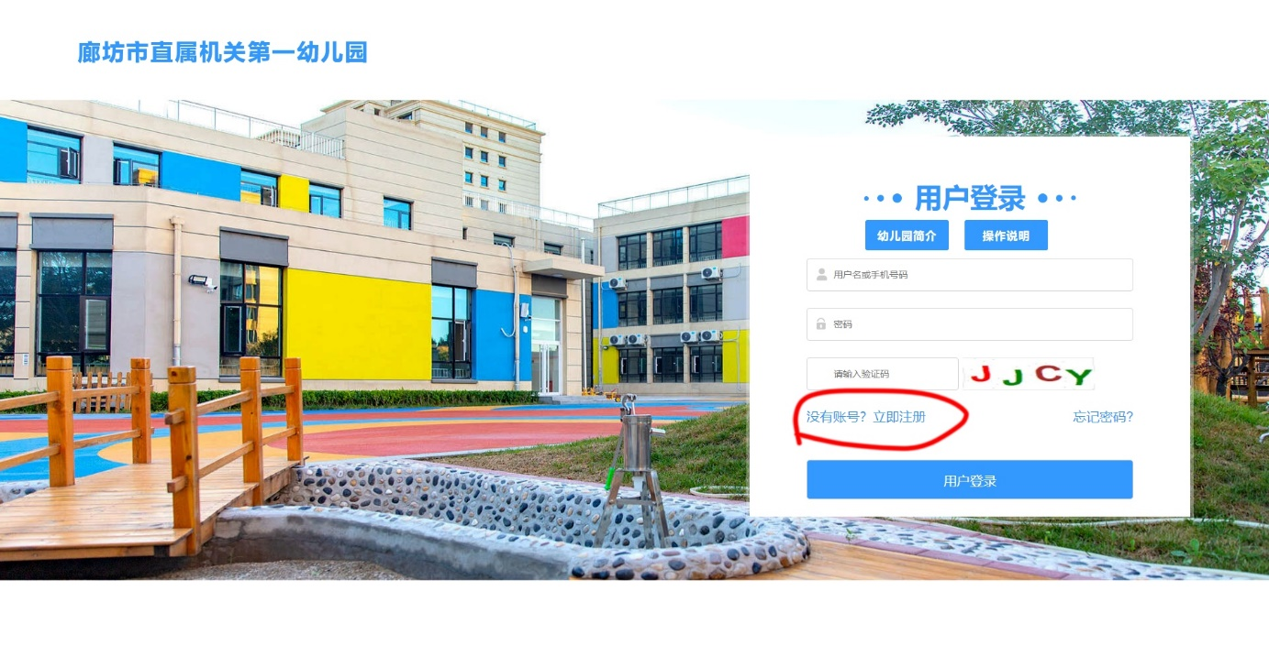
2.请输入手机号、身份证号、姓名和密码，填写完成点击提交（用户名为手机号码），完成注册。
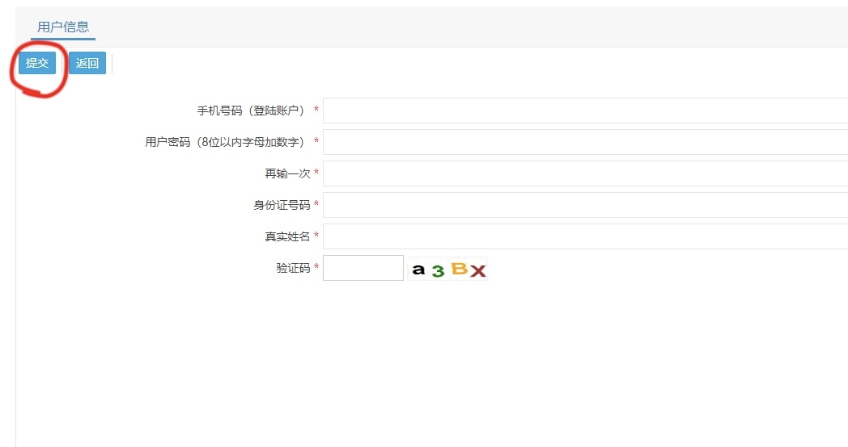
（二）填写幼儿报名信息
1.进入登陆界面，输入已经注册的用户名或手机号码、密码，点击用户登录。
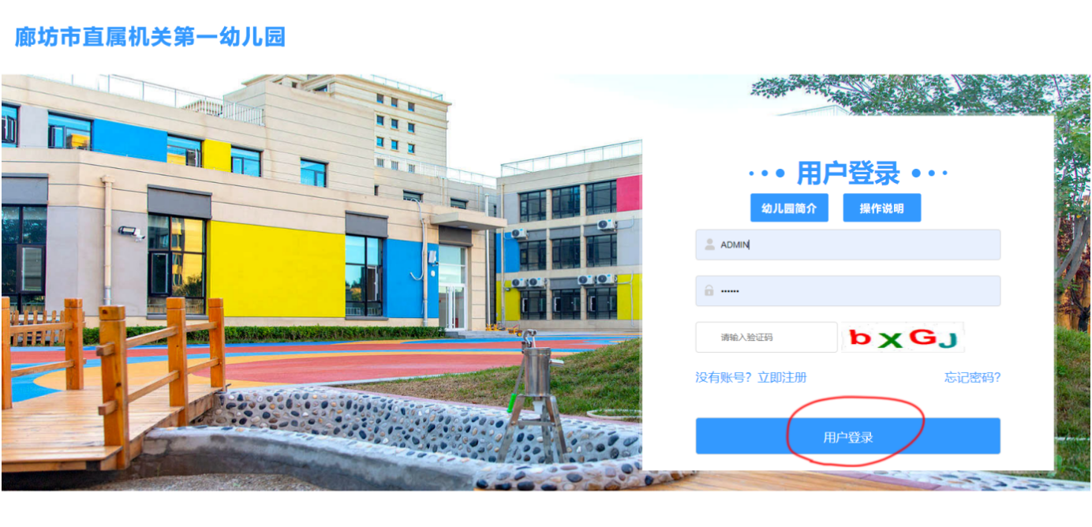
2.填写幼儿报名信息
（1）点击添加

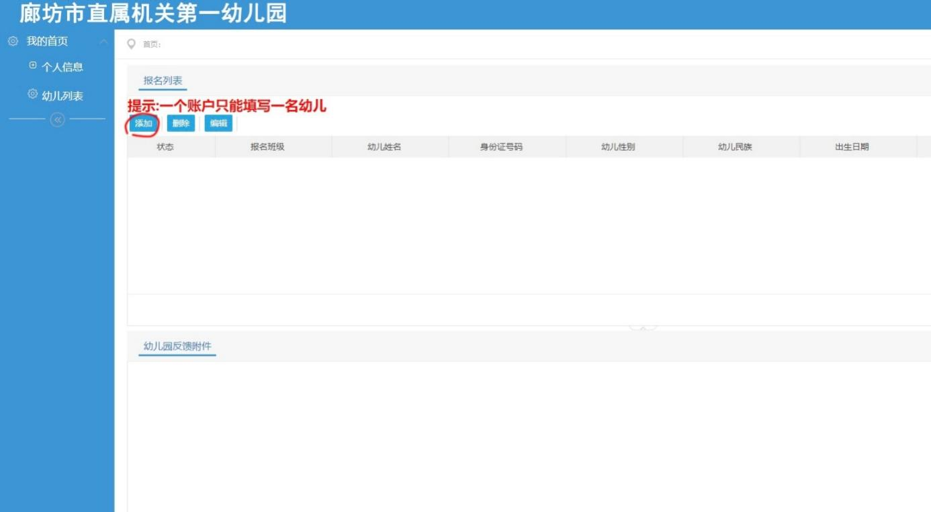
（2）进入幼儿信息填报界面，根据提示填写相关信息，一个账号只能填报1名幼儿。
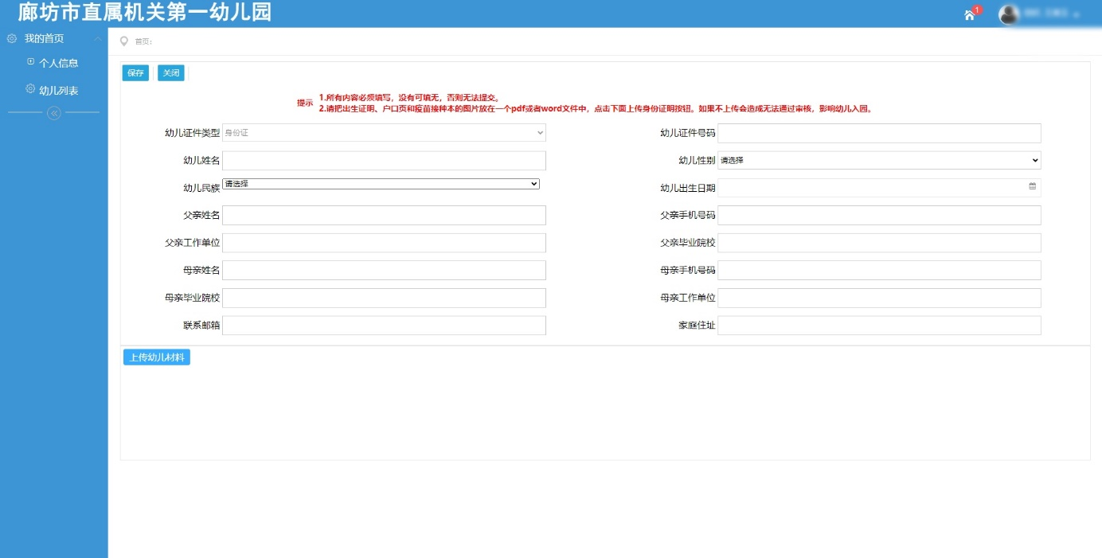

（3）填写完成后点击保存，显示保存完成，点击确定。

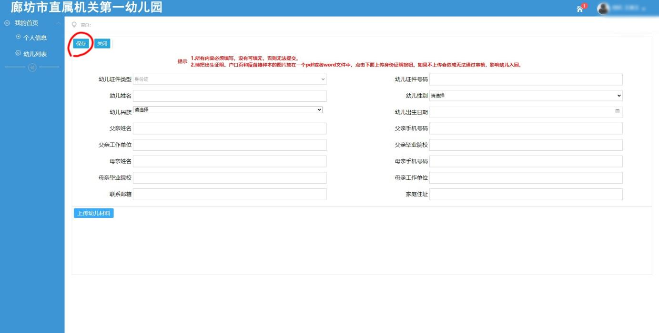

（4）点击上传幼儿材料，将幼儿入园材料（幼儿出生医学证明、户口簿和幼儿预防接种手册扫描成pdf文件）上传至系统。上传完成后点击关闭，报名结束（页面将显示报名幼儿信息）。

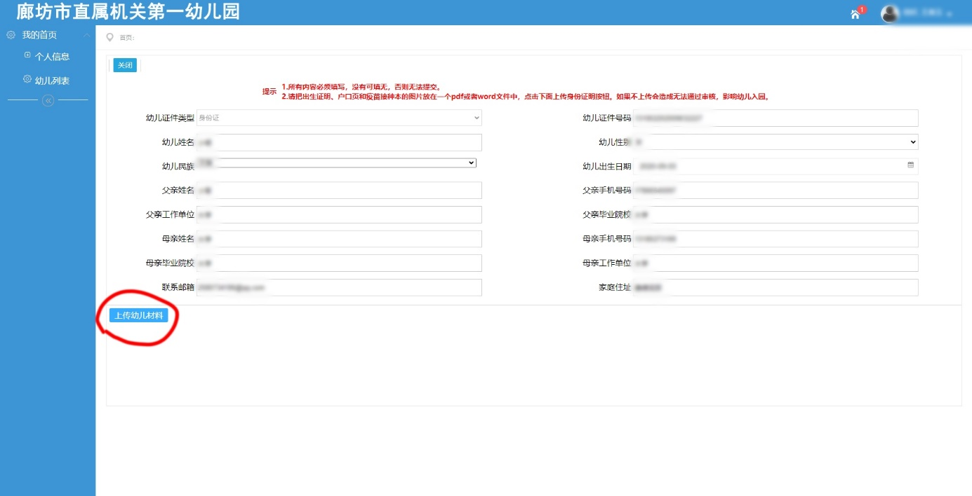

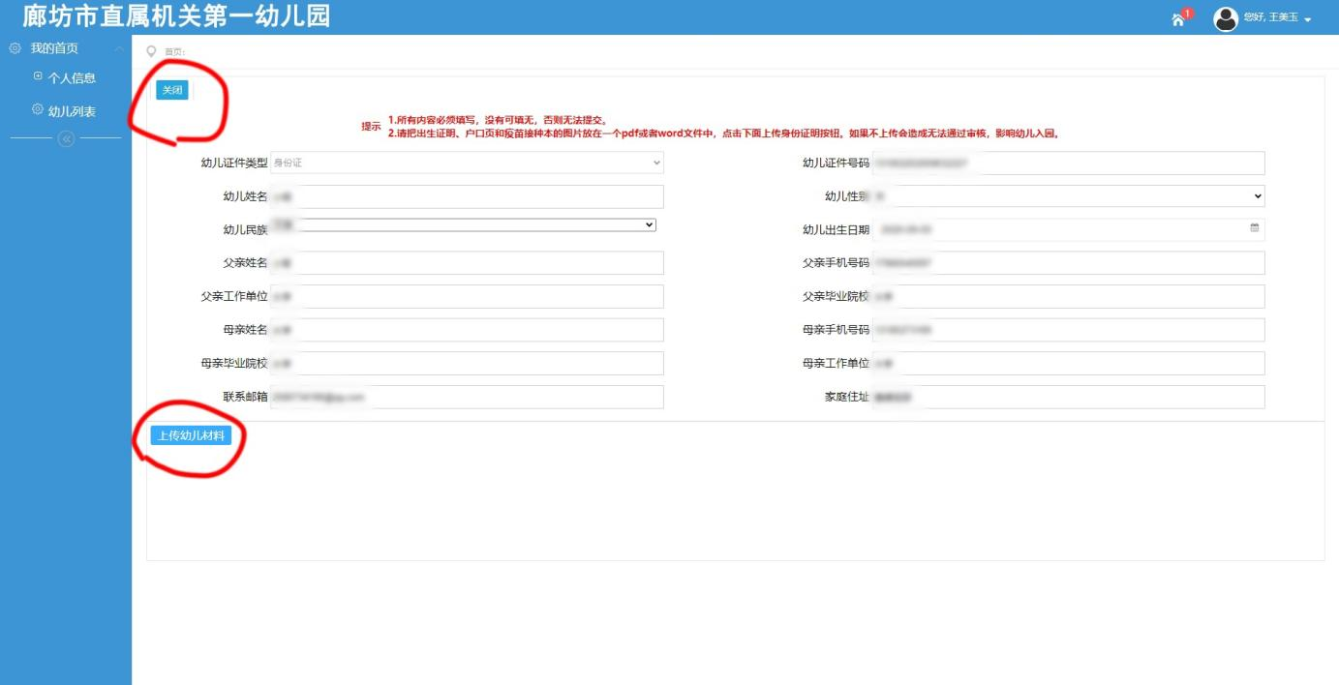

（5）退出
点击右上方三角形，弹窗中点击退出，退出报名页面。
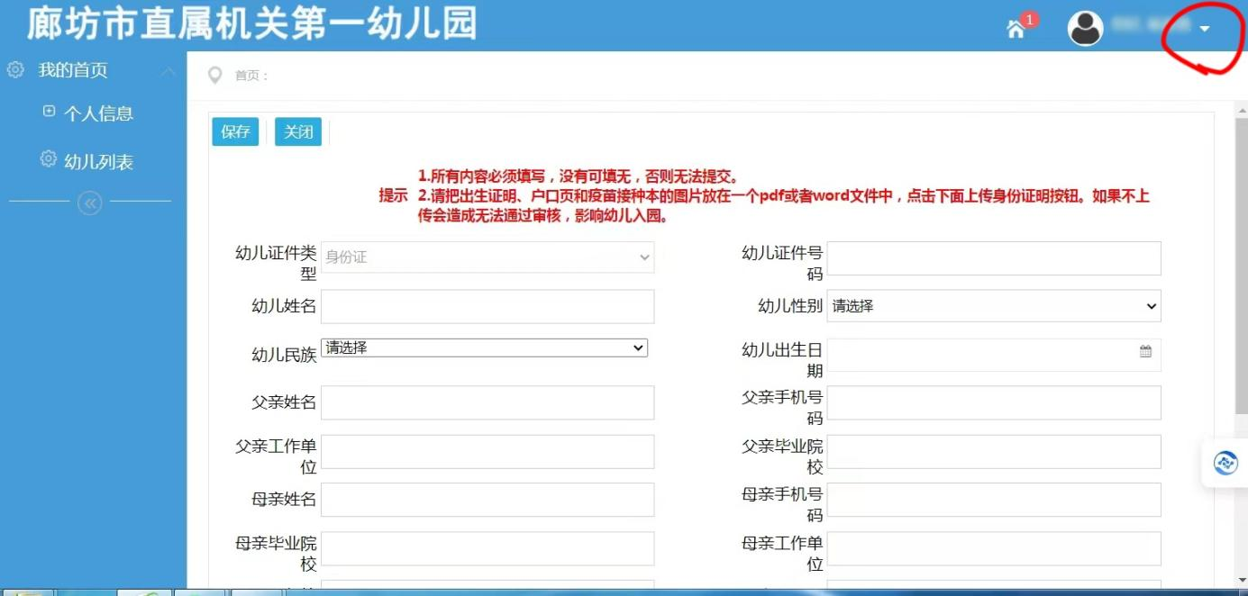

（三）其他
1.编辑
点击报名列表下编辑按钮，可以对已录入的幼儿信息进行修改。

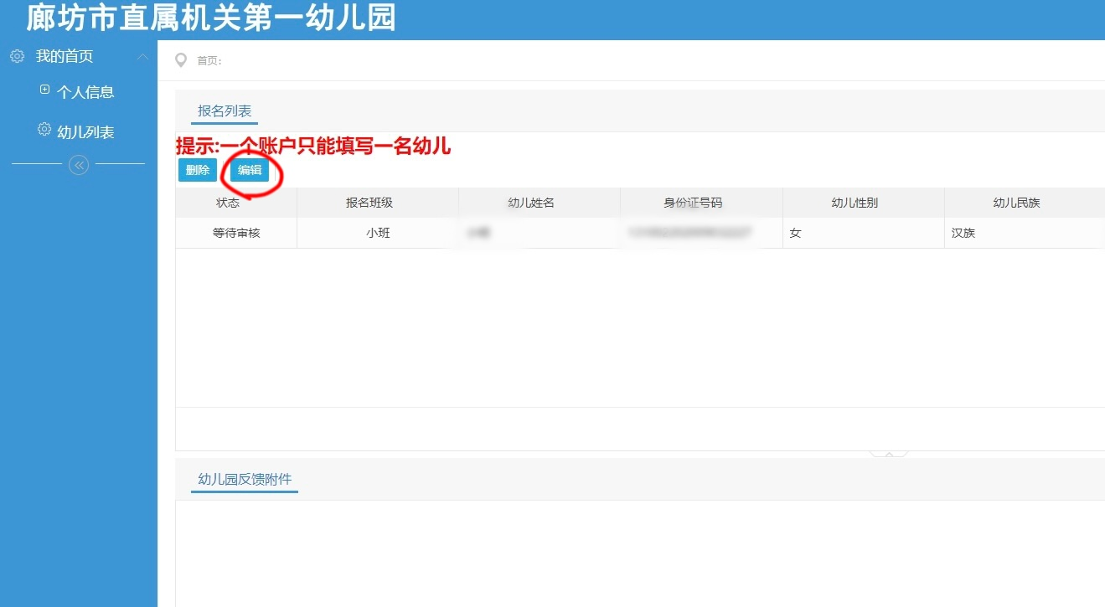

2.删除
点击报名列表下删除按钮，将已经录入的幼儿信息删除。
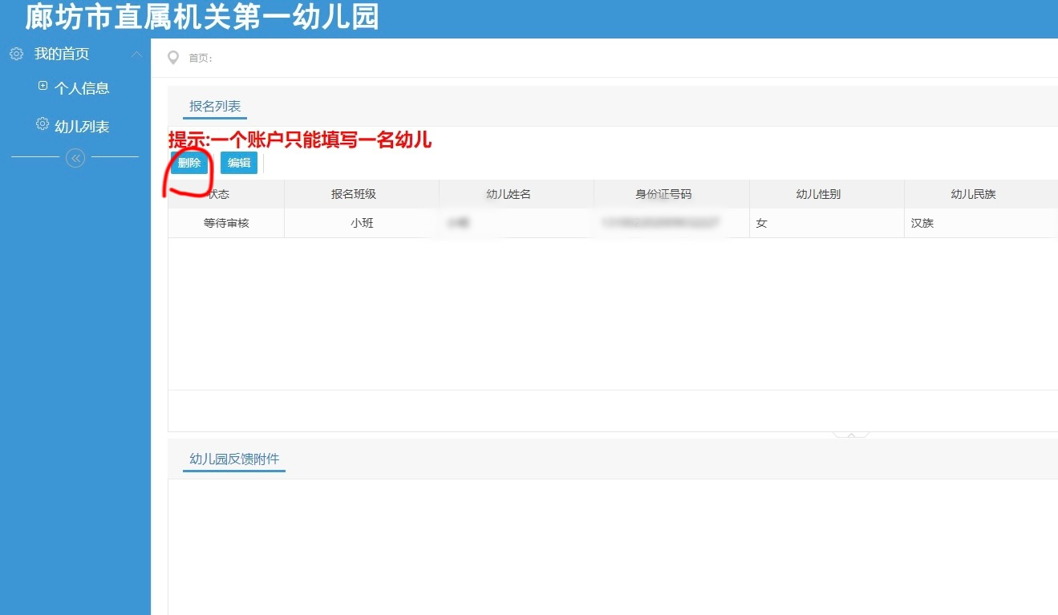

3.幼儿园反馈附件
点击幼儿园反馈附件下的链接，下载幼儿报名初审结果。

